Дидактическая интерактивная игра «Ребусы –Экологика» для детей ТНР.
методист, педагог-психолог Зайцева Анна Владимировна
ГБОУ Самарской области средняя общеобразовательная школа
№ 1 «Образовательный центр» п.г.т. Смышляевка
муниципального района Волжский Самарской области
Структурное подразделение «Детский сад «Янтарик»
a_makarova_17@mail.ru
Игровая деятельность – это ключевой аспект развития дошкольников. Их внимание часто привлекают головоломки и увлекательные задачи, а ребусы различных типов являются одними из наиболее любимых форм таких игр.
Ребус – это своеобразная головоломка, где для разгадки сути задания и получения ответа используются рисунки, буквы и символы. Дети лучше усваивают информацию в игровой форме, поэтому ребусы часто становятся незаменимым помощником для родителей и педагогов. Кроме того, они прекрасно тренируют логическое мышление. Раньше считалось, что ребусы подходят только школьникам, но теперь, с учетом возрастных особенностей, существуют варианты и для малышей, помогающие им изучать мир, предметы и явления. Главное – правильно выбирать тип и сложность ребуса в зависимости от возраста ребёнка особенностей его развития
Польза ребусов для детей :
- Расширяют кругозор: Знакомят с новыми понятиями и информацией.
- Развивают речь: Через разгаданные слова, загадки, пословицы и стихи обогащают словарный запас и улучшают связность речи.
- Познают мир: Помогают изучать окружающую действительность, природные явления, растения и животных.
- Тренируют память и внимание: Яркие изображения и картинки способствуют развитию зрительной и моторной памяти, а также концентрации.
Специалисты рекомендуют начинать знакомить детей с ребусами, как только они осваивают чтение.
Представленная интерактивная игра предлагает экологические загадки, зашифрованные в формате ребусов.
Цель игры: Научить детей разгадывать ребусы и пробудить интерес к логическим играм.
Задачи игры:
- Развивать у детей познавательные и умственные способности, связанные с темой экологии.
- Способствовать получению, обобщению и закреплению новых знаний, а также расширению представлений о природе, растениях и животных.
- Улучшать память, внимание, наблюдательность и логическое мышление.
Категория участников: дети старшего дошкольного возраста с нормальным развитием, а также детей с тяжелым нарушением речи.
Оборудование: ноутбук, мультимедийный проектор
Форма работы с презентацией: подгрупповая, индивидуальная
Как и в любой игре, для успешного решения ребусов необходимо знать определенные правила:
- Запятые: Запятая перед рисунком означает, что первую букву слова нужно убрать. Запятая после – последнюю. Несколько запятых требуют удаления соответствующего количества букв.
- Зачеркнутые буквы: Зачеркнутая буква в ребусе подлежит удалению из слова. Если рядом с зачеркнутой буквой стоит другая, то это означает замену.
- Цифры: Цифры под рисунком указывают на порядок букв в слове, соответствующий их позиции в алфавите или другом заданном ряду.
- Расположение рисунков: Если один рисунок находится внутри другого, на нем или в ином положении, кроме как рядом, это указывает на необходимость добавления предлога (например, "в", "на", "над", "под") между значениями этих рисунков.
Игра «Ребусы – Экологика» предназначена для детей старшего дошкольного и младшего школьного возраста. Она состоит из 10 слайдов, каждый из которых содержит экологический ребус и три варианта ответа. Играть можно как индивидуально, так и в небольших группах.
Дидактическая игра – это сложное и многогранное педагогическое явление. Она выступает как игровой метод обучения, форма организации занятий и самостоятельная деятельность, способствующая всестороннему развитию ребенка.
Ход игры:
- Детям демонстрируются слайды с ребусами.
- Предоставляется время для обдумывания, после чего предлагается выбрать один из трех вариантов ответа (в виде картинки или слова).
- При выборе неверного ответа соответствующая картинка исчезает.
- Правильный ответ сопровождается анимацией (пульсация картинки) и звуком аплодисментов.
№ слайда | Возможный вариант пояснений педагога
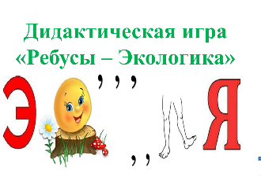 | Титульный слайд  ЭКОЛОГИЯ
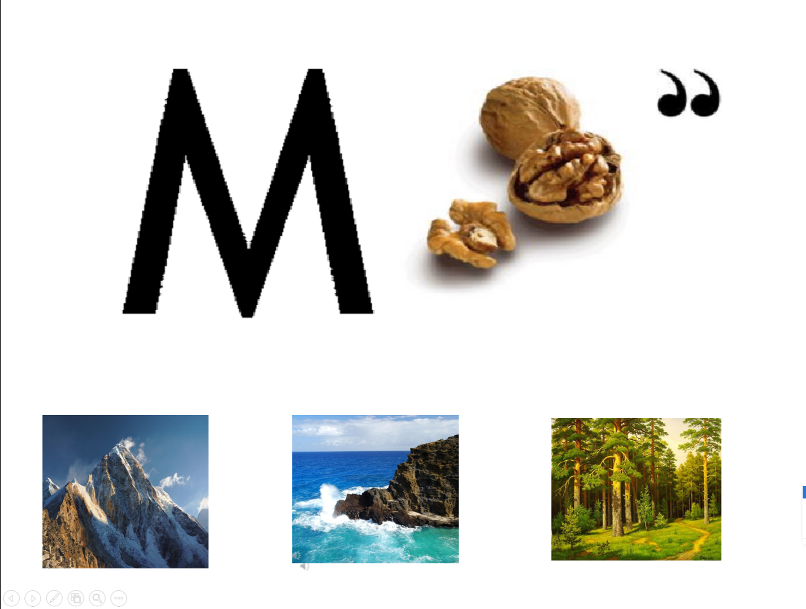 | МОРЕ
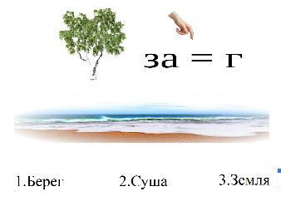 | БЕРЕГ
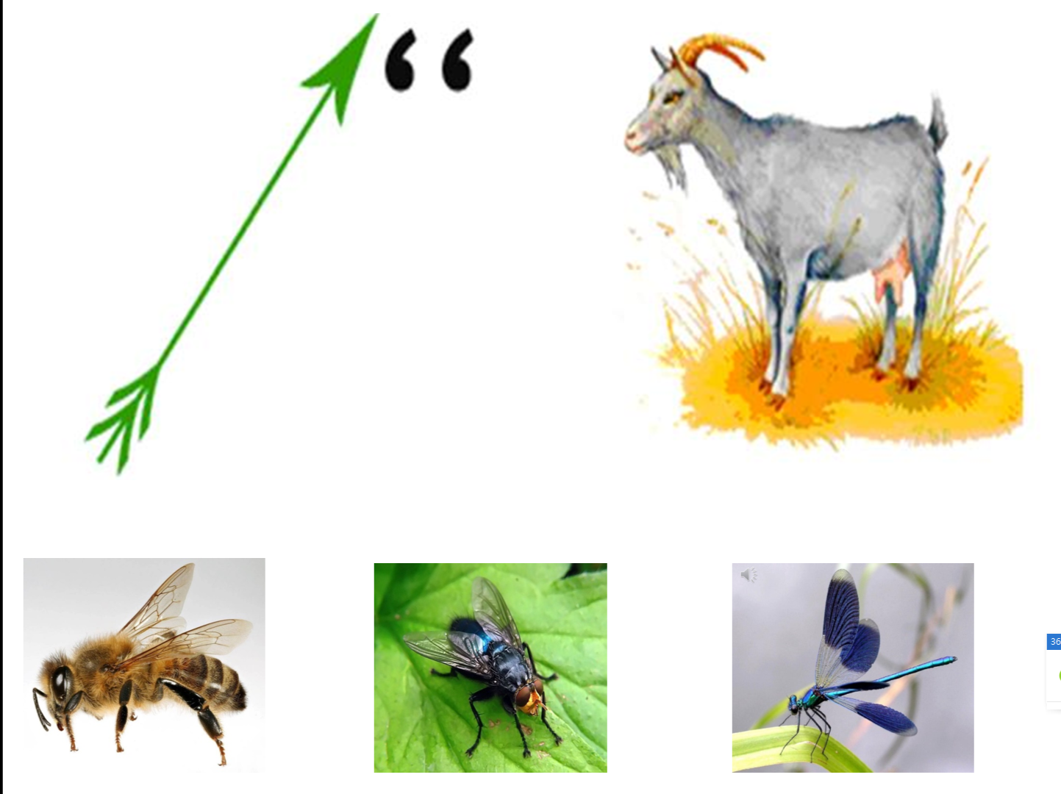 | СТРЕКОЗА
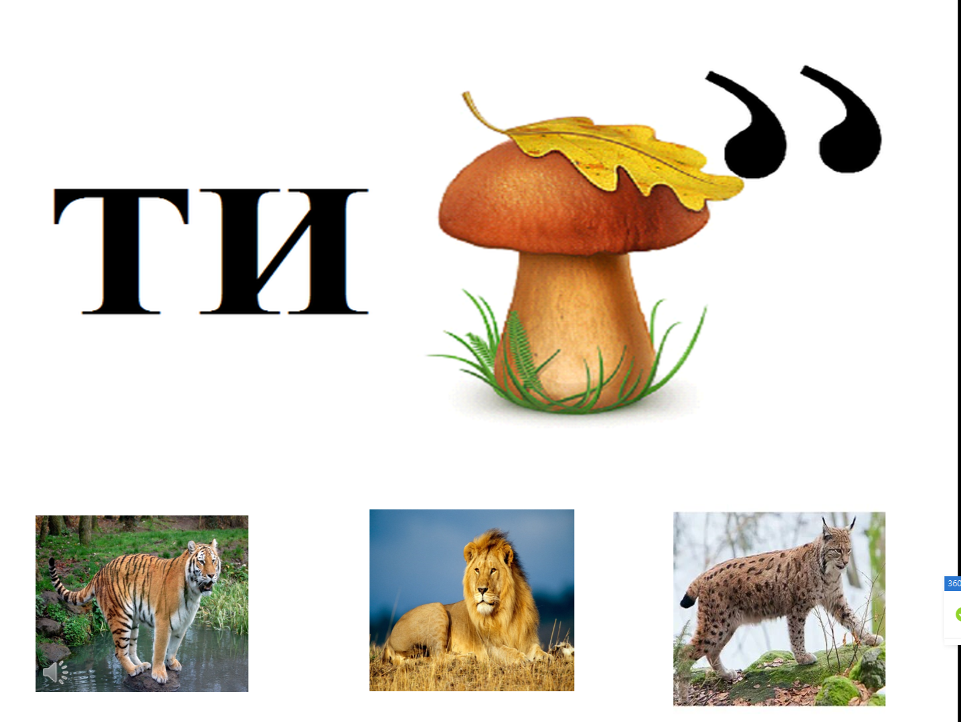 | ТИГР
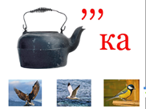 | ЧАЙКА
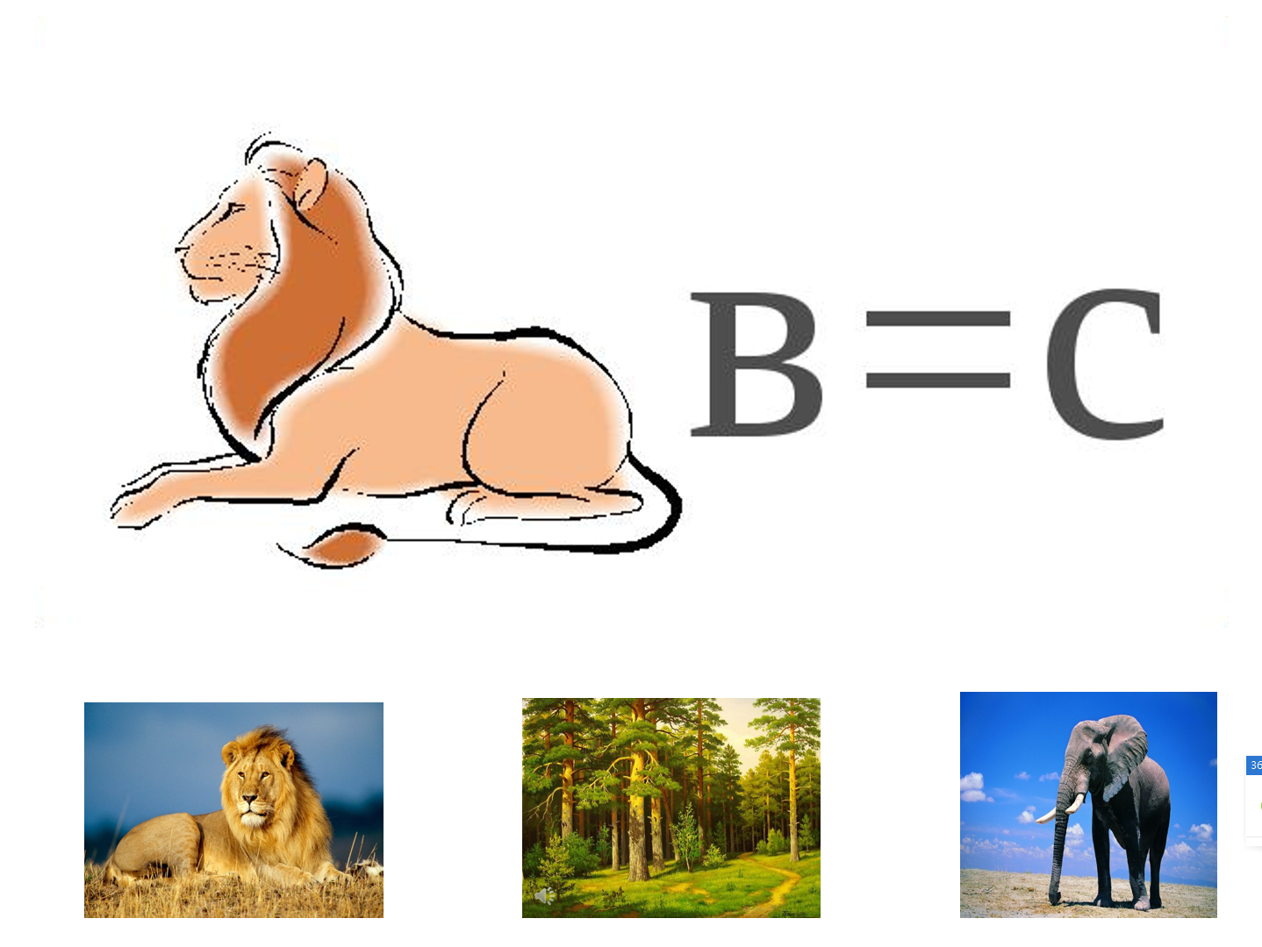 | ЛЕС
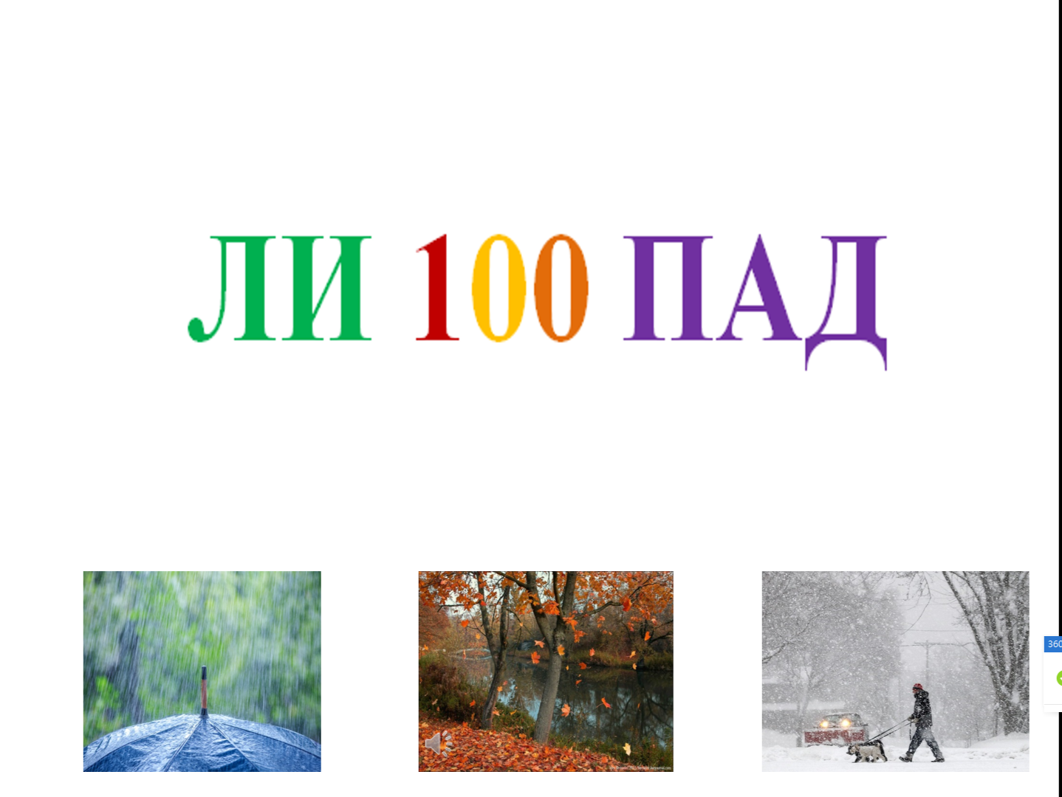 | ЛИСТОПАД
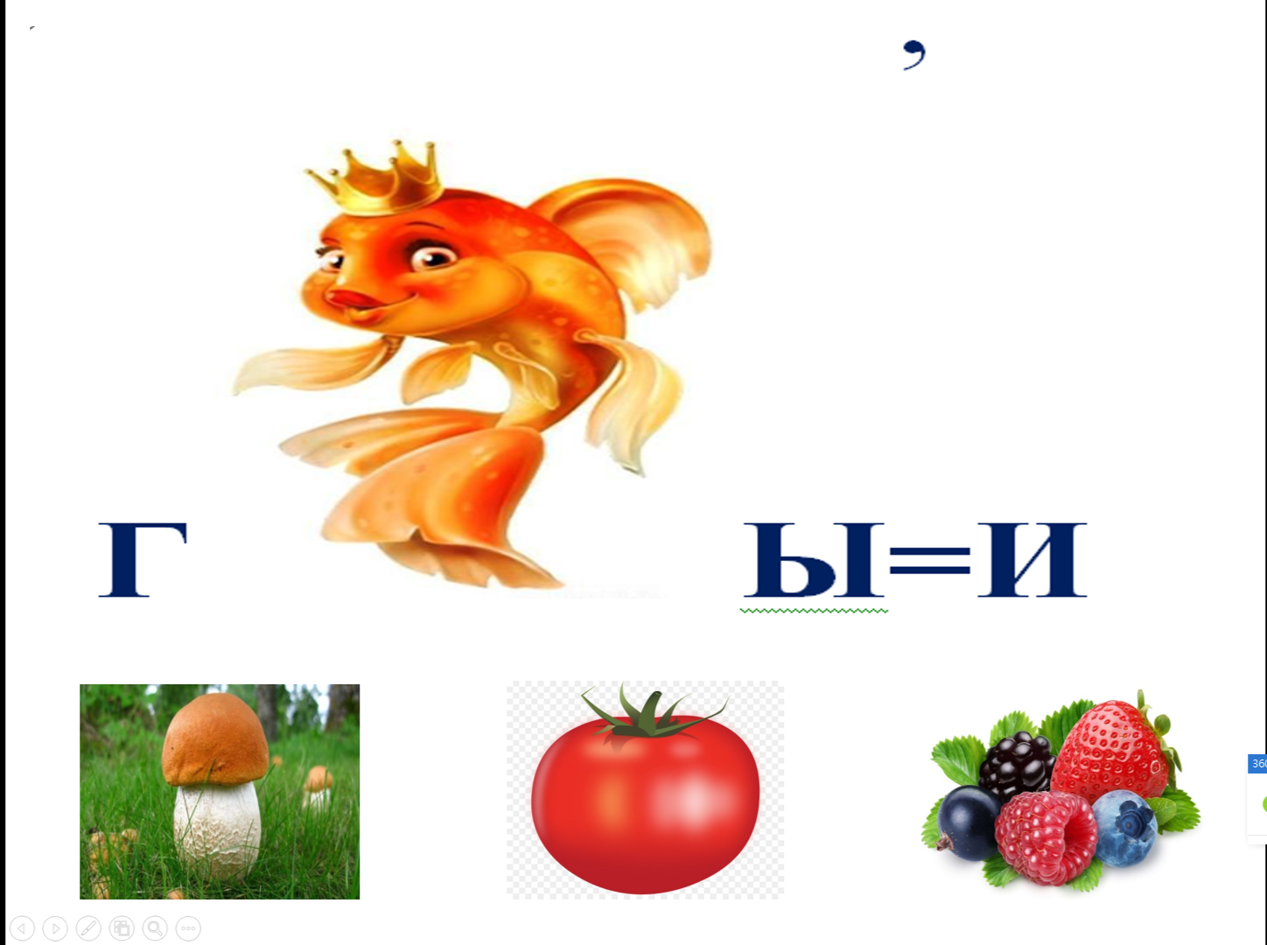 | ГРИБ
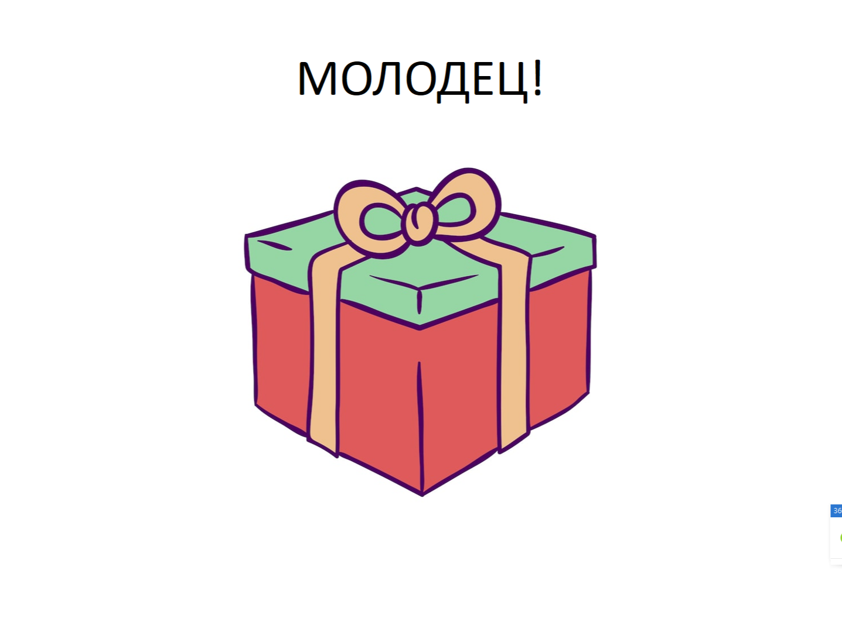 | Подведение итогов, высказывания впечатлений детей об игре.

Игра- головоломка – мощный инструмент для улучшения образовательного процесса. Она не только насыщает занятия информацией, но и активно стимулирует учебную мотивацию, делая материал более наглядным. Благодаря параллельному представлению информации в слуховой и визуальной формах, она обеспечивает максимальную доступность и легкость восприятия. Это увлекательное развлечение для всех – от детей до взрослых, которое помогает совершенствовать свои логические способности!
Литература
1. Ракитина В. А., Рыжанкова Е. Н. «Решаем ребусы» (журнал «Конфетка», М., 2009);
2. Мишакова Е. «Ребусы для детей» (ООО «Феникс», Ростов-на-Дону, 2014).
3. Гейченко И. Л. «Ребусы, кроссворды, головоломки» (СПб., 2012);
4. Линго Т. И. «Игры, ребусы, загадки для дошкольников» (Екатеринбург, 2004);

